

**CE QUE LE SERVICE SOCIAL DE MON ENTREPRISE FAIT POUR MA SANTE**

*Je rencontre une difficulté de santé*

*et/ou je suis en arrêt de travail*

**Vie privée**

* Information sur le maintien de salaire, prévoyance, mutuelle
* Mobilisation des dispositifs internes & externes à l’entreprise
* Activation des fonds sociaux
* Orientation vers des associations et/ou autres acteurs (sport adapté…)
* Aides à domicile suite hospitalisation…
* Projet de vie

**Vie professionnelle**

* Accompagnement projet professionnel
* Maintien/retour à l’emploi
* Accompagnement au changement de poste

au travers différents dispositifs :

* Visite de pré-reprise
* Essai encadré
* RQTH / OETH
* Temps partiel thérapeutique, invalidité…

Et en partenariat avec Médecin du travail, MDPH, Cap Emploi, Service RH…

**L’assistante sociale du travail intervient en toute confidentialité et neutralité**

ÉCOUTE CONSEILLE ACCOMPAGNE

Prenez rendez-vous, contactez-nous !





Adhère à



Prénom - Nom

Tél

Mail

Présente au sein de votre entreprise

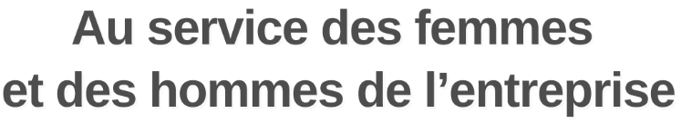

# SON RÔLE :

**ANALYSER** votre situation

**ÉVALUER** vos besoins

**RECHERCHER** ensemble des solutions

**SUIVRE** vos démarches

**TRAVAILLER** en partenariat avec les acteurs adaptés

# SIÈGE NORMANDIE

155 rue Louis Blériot 76230 Bois Guillaume

# ANTENNE

Parc Athéna

5 Rue Jane Addams 14280 Saint Contest

## 02 76 01 51 51

[**secretariat@acist.asso.fr**](mailto:secretariat@acist.asso.fr)

Retrouvez-nous sur :

## [www.acist.asso.fr](http://www.acist.asso.fr/)

Et sur les réseaux :

SERVICE SOCIAL DU TRAVAIL

ETHIQUE RESPONSABLE ENGAGÉ

**Ensemble,**

**contribuons à la qualité de vie au travail**